TSTI2D | Etude des filtres | SIN

But
Etude de quelques circuits électroniques utilisés pour le filtrage des ondes radio.

II. Redressement

Montage
• Construire sous Psim, le montage suivant
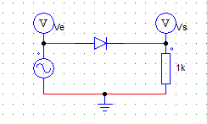
• Réglez le générateur sinusoïdale à une amplitude de 5V et une fréquence f=1 kHz.
• Fixez la valeur de la résistance à R=1k.
• Lancer la simulation et relever Ve et Vs.

Observations
• Décrire le fonctionnement de la diode.
• La valeur de la résistance a-t-elle une influence ? si oui laquelle ?

III. Filtres

Le rôle d'un filtre est de transmettre certaines fréquences et d'en enlever d'autres. Si le filtre supprime les hautes fréquences on dit qu'il est passe-bas, dans le cas contraire, il est passe-haut.
On sait aussi réaliser des filtres passe-bande qui ne laisse passer des signaux dont la fréquence
appartient à un certain domaine.

3.1. Filtre R-C
3.1.1. Construire le montage suivant sous Psim.
• Réglez le générateur Ve à 7V d'amplitude et à une fréquence f= 100Hz  • Fixez la valeur de la résistance à R1=1k ( Résistance 1k ).  • Fixez la valeur du condensateur C1= 1μF ( Capacitance 1u ).  • Placez les voltmètre Ve et Vs sur le montage.  • Lancez la simulation : Simulate → Run simulation. | 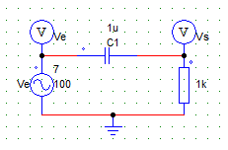

3.1.2. Mesurer la valeur efficace de Ve et Vs : touche rms en bas de la fenêtre Simview

Ve = _____ et Vs = _____ .

3.1.3. Augmentez progressivement la fréquence f de Ve et compléter le tableau ci-dessous.
Attention de bien relancer à chaque fois la simulation.

f (Hz ) | 100 | 200 | 400 | 600 | 800 | 1000 | 2000
Ve ( V )
Vs ( V )

3.1.4. Tracer la caractéristique Vs en fonction de f sur le papier Semi-Log ci-dessous :
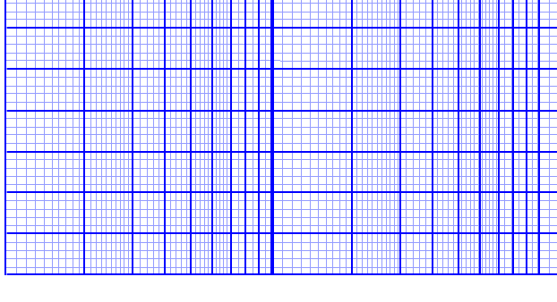

3.1.5. En déduire la nature du filtre. Justifiez

3.2. Filtre R-C (suite)
• Échangez la résistance et le condensateur.
• Effectuez la même manipulation en diminuant progressivement la fréquence de 2kHz à 100Hz.

Observations
• Complétez la phrase : lorsque la fréquence ........................ la tension aux bornes du condensateur ......................On a un filtre .....................

IV. Filtre passe bande

• Construisez le montage ci-contre.  • Fixez les valeurs des paramètres aux valeurs suivantes :  ◦ Résistance : 1 k  ◦ Inductance : 10 mH  ◦ Capacité : 2,5 F  ◦ Fréquence : de 100Hz à 2kHz.  • Augmentez progressivement la fréquence du GBF Ve (il est nécessaire de relancer la simulation).  • Visualiser Vs et Ve et en déduire le rôle d'un circuit bouchon. | 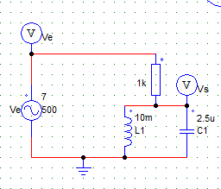

• Mesure de la bande passante :
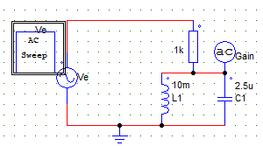  ◦ Ajoutez à la simulation un module "AC Sweep" , menu Elements / Other. Ce module va faire  varier automatiquement la fréquence du GBF, et permettre d'obtenir la réponse en fréquence  de ce circuit.  ◦ Réglez ce module tel que le montre la figure ci- contre (Assurez vous que votre GBF se nomme bien Ve)  ◦ Ajoutez au circuit 1 sonde de mesure de  tensions nommés AC Sweep Probe, trouvés  dans le menus Elements / Others / Probes.  ◦ Nommez cette sonde gain.  ▪ Lancer la simulation. | 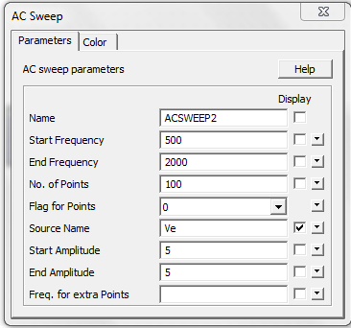
.
La courbe supérieure de SIMVIEW donne le gain du montage en fonction de la fréquence.
Le gain du montage se calcule de la manière suivante :
Gain = 20. log(Vs/Ve) et s'exprime en décibel (dB)

Remarque : La courbe inférieure donne le déphasage entre les 2 signaux (on ne s'y intéressera pas) .

A l'aide du menu contextuel (clic droit) affichez la courbe représentant le Gain seulement.
◦ Mesurez la bande passante de ce filtre. f
Cette bande passante est déterminé lorsque le Gain est supérieur à -3dB.

V. Conclusion

